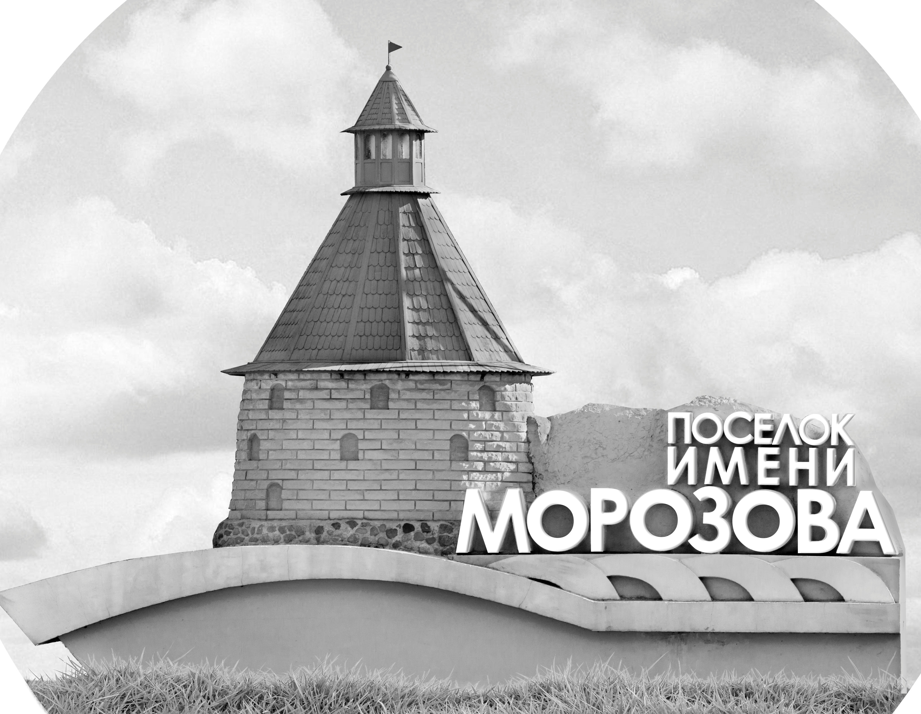 | ОФИЦИАЛЬНЫЙ ПРОТОКОЛ МАТЧА | Год рождения/Дивизион
 |  | 2005
1
Соревнование | Кубок Ладоги |  |  | Дата | 23.08.2021 | Игра № | 9
Место проведения | Ленинградская область | Арена | Хорс | Время | 14:15 | Зрители | 50

«A» «Тверичи» Тверь |  |  |  |  |  | Взятие ворот |  |  |  |  |  |  | Удаления
№ | Фамилия Имя |  | (К/А) | Поз. | Игр. | # | Время |  | Г | А 1 | А 2 | ИС | Время |  | № | Мин | Нарушение | Начало |  | Оконч.
20 | Родионов Арсений |  |  | В | Нет | 1 | 11 | 32 | 33 | 77 |  |  | 1226 | 26 | 5 | 2 | ЗД-СП | 12 | 26 | 14 | 26
21 | Змеев Максим |  |  | В | Да | 2 | 22 | 1624 | 50 |  |  |  | 17 | 42 | 18 | 2 | БЛОК | 17 | 42 | 19 | 42
4 | Ларионов Николай |  |  | З | Да | 3 | 27 | 27 | 10 | 47 |  | -1 | 24 | 46 | 47 | 2 | ПОДН | 2446 | 46 | 26 | 46
5 | Ежов Евгений |  |  | З | Да | 4 | 44 | 09 | 99 | 13 |  |  | 25 | 19 | 15 | 5 | АТ-СЗ | 25 | 19 | 27 | 19
7 | Степанов Степан |  |  | Н | Да |  |  |  |  |  |  |  |  |  | 15 | 2 | ГРУБ | 27 | 19 | 29 | 19
10 | Бузько Анатолий |  |  | Н | Да |  |  |  |  |  |  |  |  |  | 15 | 20 | ДИС-КН | 25 | 19 | 45 | 00
11 | Чикарев Никита |  |  | З | Да |  |  |  |  |  |  |  | 36 | 59 | 23 | 2 | ТЛ-КЛ | 36 | 59 | 38 | 59
13 | Рыбаков Иван |  |  | Н | Да
15 | Хушомадов Сино |  |  | З | Да
18 | Некрасов Данила |  |  | Н | Да
23 | Скворцов Семен |  |  | З | Да
32 | Лисиця Василий |  |  | Н | Да
33 | Воронов Максим |  |  | Н | Да
44 | Осипов Егор |  | К | Н | Да
47 | Петухов Егор |  |  | Н | Да
50 | Силаев Даниил |  |  | Н | Да
55 | Вакорин Александр |  |  | Н | Да
69 | Павлов Кирилл |  |  | З | Да
77 | Третьяков Даниил |  |  | З | Да
87 | Сударев Александр |  |  | Н | Да
88 | Воробьев Арсений |  |  | З | Да
99 | Сударев Алексей * |  |  | Н | Да
Главный тренер |  | Филенков Андрей |  |  |  | Тренер |  |  |  |  |  |  |  |  |  |  | подпись | ‌

«Б» «СКА-ХК им.Дроздецкого» Санкт-Петербург |  |  |  |  |  | Взятие ворот |  |  |  |  |  |  | Удаления
№ | Фамилия Имя |  | (К/А) | Поз. | Игр. | # | Время |  | Г | А 1 | А 2 | ИС | Время |  | № | Мин | Нарушение |  | Начало |  | Оконч.
20 | Чистяков Евгений |  |  | В | Да | 1 | 4 | 45 | 18 | 6 |  |  | 25 | 05 | 6 | 2 | НП-АТ |  | 25 | 05 | 27 | 07
30 | Маннов Вадим * |  |  | В | Да | 2 | 30 | 43 | 6 |  |  |  | 25 | 19 | 12 | 2 | ГРУБ |  | 25 | 19 | 27 | 19
3 | Пальшин Илья |  |  | Н | Да
4 | Малышев Василий |  |  | З | Да
6 | Овчинников Роман |  | К | Н | Да
8 | Щичко Дмитрий |  |  | З | Да
10 | Шилов Александр |  |  | Н | Да
11 | Муравьев Дмитрий |  |  | З | Да
12 | Петранов Александр |  |  | Н | Да
14 | Смирнов Владимир |  |  | З | Да
15 | Макаров Роман |  |  | З | Да
16 | Семин Павел |  |  | Н | Да
18 | Сычев Александр |  |  | З | Да
19 | Ефимов Антон |  |  | Н | Да
21 | Дорохов Максим |  |  | Н | Да
22 | Милюков Павел |  |  | Н | Да
25 | Пиявкин Антон |  |  | Н | Да
26 | Романов Александр |  |  | Н | Да
27 | Сиротин Даниил |  |  | Н | Да
29 | Иванов Григорий |  |  | З | Да
61 | Семенов Данил |  |  | Н | Да
77 | Мещерский Даниил |  |  | З | Да
Главный тренер |  | Полевнев Виктор |  |  |  | Тренер |  | Краснов Александр |  |  |  |  |  |  |  |  | подпись | ‌

Послематчевые броски |  |  |  |  | Игра вратарей |  |  |  | По периодам |  | 1 | 2 | 3 | ОТ | ПБ | Общ. | Время игры
«А» | «Б» | Вр «А» | Вр «Б» | Счет | Время |  | «А» | «Б» | Взятие ворот | «А» | 1 | 2 | 1 |  |  | 4 | Начало | 19 | 29
 |  |  |  |  | 0 | 00 | 21 | 30 |  | «Б» | 1 | 0 | 1 |  |  | 2 | Окончание | 20 | 39
 |  |  |  |  | 11 | 32 | 21 | 20 | Штрафное время | «А» | 2 | 31 | 2 |  |  | 35 | Тайм-аут «А»
 |  |  |  |  | 45 | 00 | 21 | 20 |  | «Б» |  | 4 |  |  |  | 4 | Тайм-аут «Б» | 42 | 07
 |  |  |  |  |  |  |  |  | Броски по воротам | «А»
 |  |  |  |  |  |  |  |  |  | «Б» |  |  |  |  |  |  | ‌
 |  |  |  |  |  |  |  |  | Судьи при оштрафованных игроках | ‌ |  |  |  | Судья времени игры
 |  |  |  |  |  |  |  |  |  | ‌ |  |  |  | Секретарь
 |  |  |  |  |  |  |  |  | ‌Информатор | ‌ |  |  |  | подпись  ‌

Главный судья |  | Лучшие игроки матча | «Тверичи» | Сударев Алексей № 99
Главный судья |  |  | «СКА-ХКД» | Маннов Вадим № 30
подписи |  | Инспектор | ‌ | Замечания на обороте | Да | Нет

